Comunicare (uni/bi)directionala

-Comunicarea unidirectionala se intampla atunci cand doua procese comunica printr-un singur PIPE exclusiv. Un proces are rolul DOAR de a scrie, iar celalat proces are rolul DOAR de a citi.
In poza de mai sus vedem un PIPE unidirectional: Un proces doar scrie, un proces doar citeste.

-Comunicarea bidirectionala se intampla atunci cand doua procese comunica prin doua PIPE-uri, ambele procese avand rolul atat de a scrie, cat si de a citii.
La unul dintre PIPE-uri: procesul 1 are rolul de a SCRIE, procesul 2 de CITII
La celalalt PIPE: procesul 1 are rolul de a CITII, procesul 2 de a SCRIE
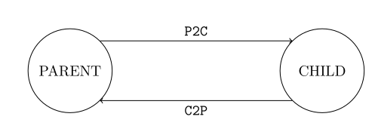

In poza de mai sus vedem un PIPE bidirectional:
Procesul parinte ii trimite o data copilului prin PIPE-ul 1
Copilul citeste data de la PIPE-ul 1
Copilul modifica data, iar apoi ii trimite data modificata prin PIPE-ul 2 parintelui.
Parintele citeste data de la PIPE-ul 2, o modifica si o trimite copilului prin PIPE 1 si tot asa...

Evident, nu este neaparat sa se trimita doar aceleasi date prin aceste PIPE-uri.

